|  |
| --- |
| **SPRINT 1: Definiendo el Proyecto - Planificación Scrum – Repositorio Código** |

|  |  |
| --- | --- |
| **Identificación Proyecto** | |
| Nombre Proyecto: | Administrapp |
| Número Equipo: | Verde |
| **Integrantes del equipo** | |
| Rol  (Líder-Desarrollador – Cliente) | Nombre |
| Product Owner | José Medina |
| Team (D1) | Carlos Fernando Sánchez Guerrero |
| Scrum Máster | Pablo Emilio Blanco Garzón |
|  |  |
|  |  |
|  |  |
| Stakeholders | Jesús Ariel González Bonilla |
| **Descripción Proyecto (Mundo del Proyecto)** | |
| La implementación de aplicaciones de escritorio, móviles o de web cada vez son más requeridas para la administración de conjuntos residenciales, debido a la necesidad de controlar el flujo de información que es capturada y luego se requiere procesar con el fin de poder tomar decisiones que sean beneficiosas en pro del bienestar del conjunto y sus partes interesadas. En este sentido se identifica la necesidad de construir un sistema de información que permita controlar los bienes propiedad del conjunto, los pagos de administración, los mantenimientos de conjunto residenciales. | |
| **Objetivo General** | |
| Construir un sistema de información en arquitectura web que permita a los conjuntos residenciales realizar control sobre la gestión de inmuebles, pagos de administración y mantenimientos. | |
| **Objetivos Específicos** | |
| * Analizar los requerimientos propios del cliente que permita suplir la necesidad de administrar la gestión de los conjuntos residenciales, mediante el uso de los diagramas del lenguaje de modelo UML, tomando como base los aspectos sobre usuarios, roles, inmuebles, propietarios y partes interesadas. * Diseñar una arquitectura de datos que integre la información y los procesos almacenados, necesarios para el manejo de los módulos de seguridad, parámetros, propietarios – inmuebles, pago y notificaciones. * Elaborar los programas de los módulos de seguridad, parámetros, propietarios – inmuebles, pagos y notificaciones, mediante el uso de tecnologías libres y metodologías acordes al desarrollo de aplicaciones bajo entorno web. * Realizar las pruebas que permitan verificar y validar la eficacia de la aplicación. | |

|  |
| --- |
| **Requerimientos Funcionales** |

Módulo de seguridad

* Gestionar registro de datos básicos de las personas
  + Tipo documento
  + Documento
  + Nombre completo
  + Teléfono
  + Correo
  + Fecha de nacimiento
  + Dirección
* Gestionar registro de usuarios en el sistema (se puede asociar solo una persona y un rol a este)
  + Usuario
  + Contraseña
* Gestionar registros de los roles para el sistema de información
  + Nombre
  + Descripción
* Gestionar registro de los permisos existentes del sistema de información
  + Nombre
  + Descripción
  + Ruta
* Gestionar la asignación de permisos para cada rol
  + Escoger un rol
  + Asignar lista de permisos

Módulo de parámetros

* Gestionar el registro de los departamentos.
  + Código
  + Nombre
* Gestionar el registro de las ciudades (Permitir asignar un departamento por cada ciudad).
  + Código
  + Nombre
* Gestionar el registro de coste administración.
  + Código
  + Nombre
  + Valor mes
  + Tipo Inmueble

Módulo de propietarios – inmuebles

* Gestionar el registro de los tipos de inmuebles con los que cuente el conjunto
  + Código
  + Nombre
  + Descripción
* Gestionar el registro de los dataos básicos del conjunto
  + Código
  + Nombre
  + Dirección
  + Ciudad
  + Teléfono
  + Correo
  + Nombre del Administrador (relacionar con unas personas)
* Registrar inmueble con su respectivo dueño (persona – pueden tener uno o muchos)
  + Matricula inmobiliaria
  + Ubicación
  + Tipo inmueble (lista del tipo de inmuebles)
  + Propietario (Lista de Personas)
* Registrar bitácora del inmueble (código inmueble)-> (ideal trigger)
  + Código
  + Descripción
  + Inmueble (Listar inmuebles)

Módulo de servicios adicionales

* Registrar servicios (BBQ, PISCINA, otro)
  + Código
  + Descripción
  + Valor
* Registrar servicios adicionales
  + Inmueble (Listar inmuebles)
  + Servicio (Listar servicios)
  + Mes de cobro

Módulo de pagos

* Registrar factura del inmueble
  + Referencia de pago
  + Inmueble (Listar inmuebles)
  + Valor de administración (Lista de valor coste (valor calculado))
  + Valor servicios adicionales(calculado)
  + Valor total
  + Mes
* Bitácora de factura
  + Referencia de pago
  + Estado
  + Fecha de Pago
  + Referencia código banco

Módulo de notificaciones

* Notificaciones
  + Titulo
  + Contenido
  + Fecha inicio
  + Fecha de finalización
* Ver notificaciones (Reporte)

|  |
| --- |
| **Requerimientos NO Funcionales** |

* Nombre: Apariencia del sitio  
  Descripción: El aspecto del aplicativo debe ser lo más sencillo y amigable, conservando la identidad corporativa de la empresa para el usuario.   
  Prioridad: Alta
* Nombre: Credenciales de acceso como administrador.

Descripción: Por medio de una creación de usuario y contraseña que se le asigne al administrador para poder ingresar al aplicativo.

Prioridad: Alta

* Nombre: seguridad de datos

Descripción: Los datos personales serán tratados bajo políticas aplicables en Colombia.

Prioridad: Alta

|  |
| --- |
| **Planificación SCRUM - JIRA** |

Como evidencia de la planificación del proyecto con la metodología ágil SCRUM, utilizando el software JIRA, se debe presentar capturas de pantalla donde se visualicen aspectos:

* Creación del proyecto.

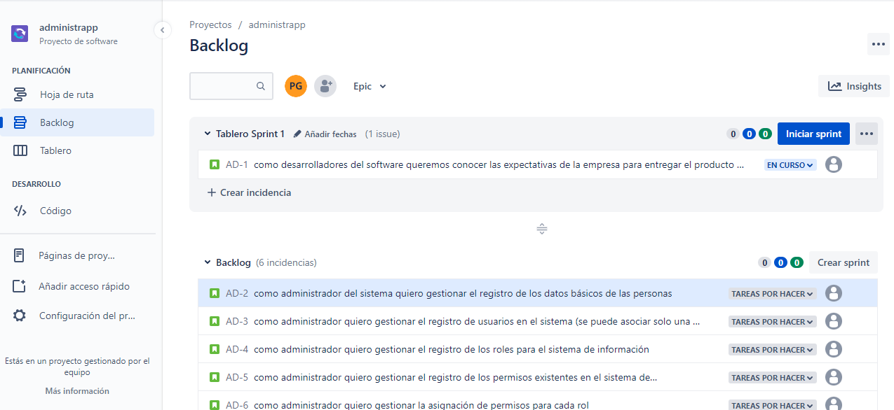

* Integrantes del equipo invitados en JIRA

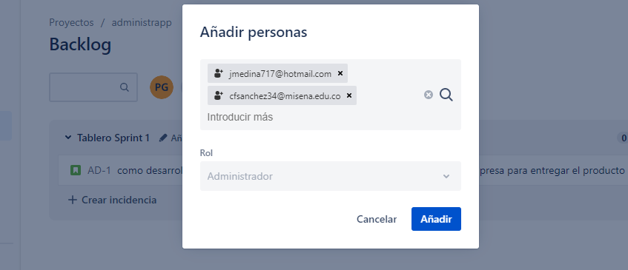

* Épicas e historias de usuario (Por lo menos una épica) (Hoja de Ruta)

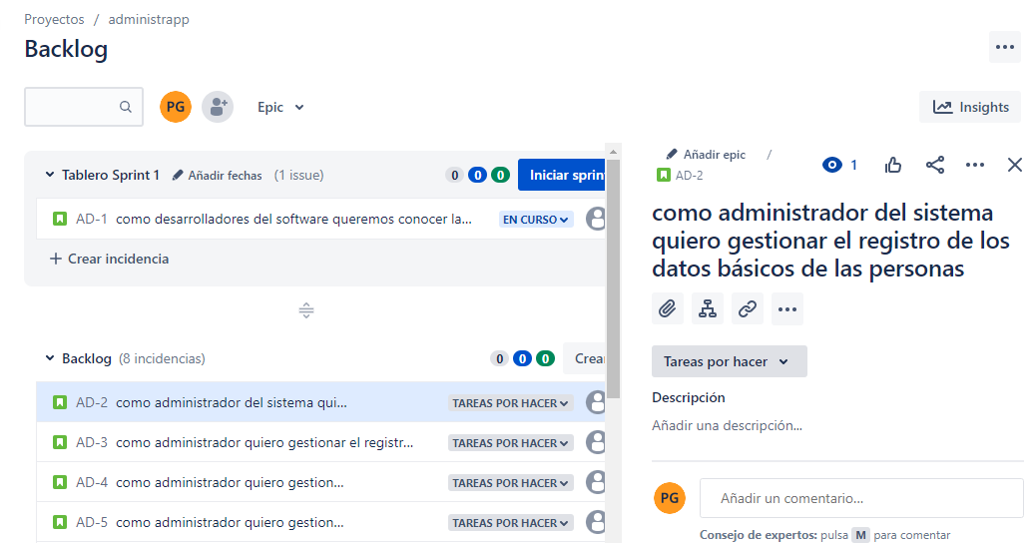

* Creación y lanzamiento de un Sprint (Backlog y Tablero)

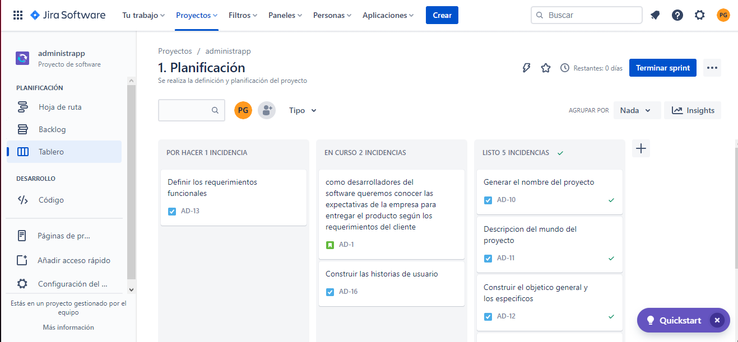

|  |
| --- |
| **Repositorio de Código GitLab o GitHub** |

Como evidencia del repositorio de código, creado con GitLab o GitHub, además de la URL del repositorio, se debe presentar capturas de pantalla donde se visualicen aspectos:

* Creación del proyecto del repositorio.

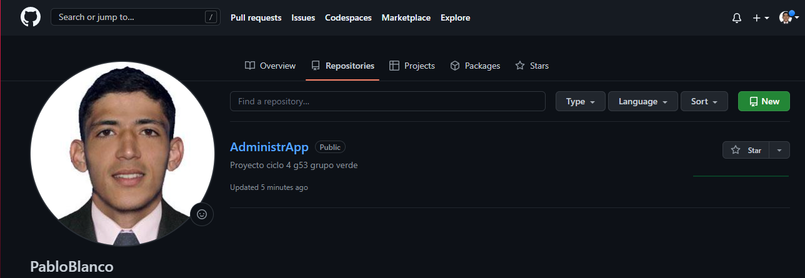

* Integrantes del equipo invitados.

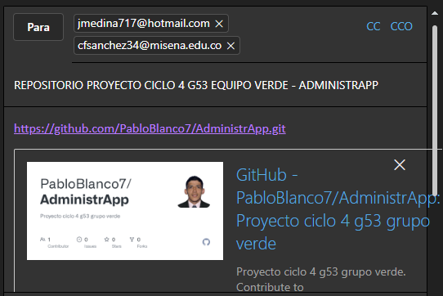

* Evidencia de la realización de alguna actualización (commit), donde se visualice la actualización y el historial de actualizaciones (Versiones)

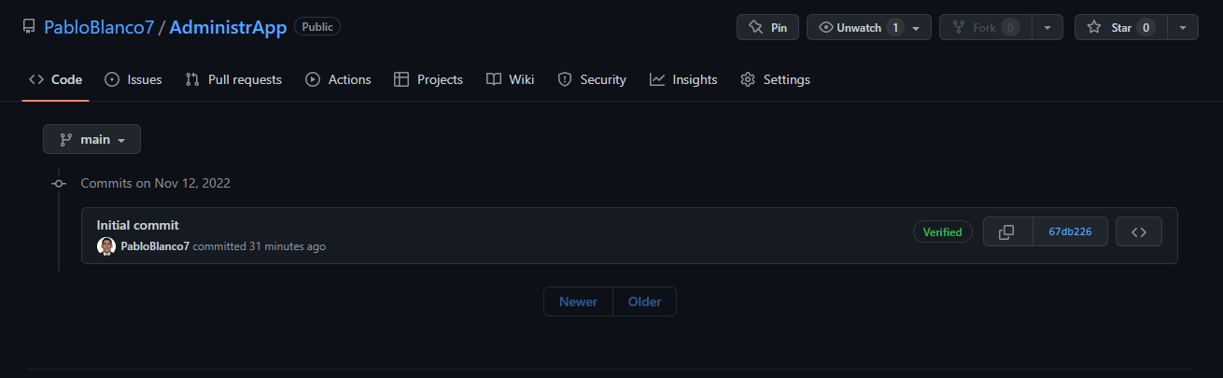

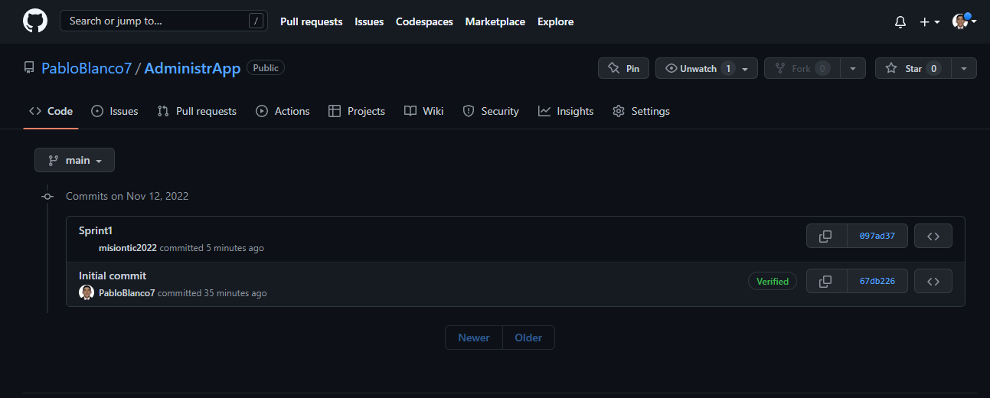

|  |
| --- |
| **Evidencias de las Reuniones de Equipo** |

Como evidencia de las reuniones que efectúa el equipo del proyecto, presentar capturas de pantalla de las reuniones efectuadas y si lo consideran pertinente algunas actas de las reuniones.